
Département de l’Orne
Commune de Messei

Ecole Elémentaire Marcel Pagnol

Plan de communication du 1er septembre 2021

I) Conditions d’ouverture de l’école élémentaire Marcel Pagnol

Un nouveau protocole sanitaire est toujours en vigueur. Il s’agit pour notre département du niveau 2 déterminé par le gouvernement.
L’établissement ne peut accueillir l’ensemble des élèves que si le protocole sanitaire est respecté.

a) Protocole sanitaire.
C’est dans le respect du protocole sanitaire que le retour des élèves peut être effectif. Il est basé sur les principes suivants :

- Distanciation physique :
Dans les espaces clos (classes - réfectoire): 1m latéralement. Les enfants peuvent donc être dos à dos mais pas face à face ou les uns à côté des autres s’il n’y a pas 1 mètre entre eux. Toutefois, la distanciation n’est pas obligatoire lorsqu’elle n’est matériellement pas possible ou qu’elle ne permet pas l’accueil de tous les élèves. Ainsi, la plus grande distance possible doit être envisagée.

Dans les espaces extérieurs : pas de distanciation physique.

- respect des gestes barrières
Les gestes barrières doivent être respectés comme dans le précédent plan de communication :
- lavages de mains réguliers :
- A l’arrivée à l’école
- Après le passage aux toilettes.
- Avant et après les récréations.
- Avant et après chaque repas.
- Le soir avant de rentrer chez soi ou dès l’arrivée au domicile.
Le lavage des mains aux lavabos peut se réaliser sans mesure de distance physique entre les élèves d’une même classe ou d’un même groupe.
- Une ventilation des locaux de 15 minutes doit être effectuée avant la classe, pendant la récréation et le soir. 5 minutes d’aération toutes les heures doivent être effctuées en complément.
- Le port du masque est obligatoire pour les adultes et les élèves en espace clos mais ne l’est pas dans les espaces extérieurs.
- éternuer ou tousser dans son coude.
- se moucher avec un mouchoir à usage unique puis le jeter.

- limitation du brassage des élèves
La limitation du brassage des élèves est obligatoire.
Les regroupements et les croisements importants (d’élèves et/ou de parents) sont donc à éviter.
Les élèves seront réunis par groupes de 3 classes sur les temps de récréation. En espace clos, la limitation du brassage correspondra aux classes (circulation dans les couloirs notamment).

- Nettoyage des locaux
Un nettoyage des sols et des grandes surfaces (tables, bureaux) est réalisé au minimum une fois par jour. Un nettoyage désinfectant des surfaces les plus fréquemment touchées par les élèves et personnels dans les salles, ateliers et autres espaces communs (comme les poignées de portes) est également réalisé deux fois par jour. Les tables du réfectoire sont nettoyées et désinfectées après chaque service.

- L’accès aux informations
Nous allons reprendre une communication possible par le biais du cahier de liaison mais nous privilégierons un échange par mail et via le blog de l’école dans la mesure du possible.

En cas de suspicion ou de contamination avérée : si un enfant ou un adulte présente des symptômes pouvant indiquer une possible contamination (et notamment la fièvre), cela impliquera un isolement de l’élève et l’appel des parents ; les parents devront donc immédiatement prendre contact avec le médecin traitant qui les orientera ou non vers un centre de dépistage.
En cas de contamination, l’école préviendra le service de santé de l’Education Nationale, les services académiques et les collectivités territoriales : un processus d’analyse de la chaîne de contamination sera appliqué (amont et aval). Un suivi et l’isolement des cas contact peuvent être mis en place. L’école peut être également fermée si les autorités sanitaires l’estiment nécessaire. De toutes les façons, les familles et le personnel ayant pu être en contact avec un enfant ou un adulte testé positif seront informés.
En résumé, si un cas est avéré dans une classe, la classe fermera pour une durée de 7 jours et tous les élèves de cette classe seront placés en enseignement à distance.

b) Conclusion

Dans les conditions citées ci-dessus et puisque cela est rendu possible, l’école Marcel Pagnol ouvrira ses portes à l’ensemble des élèves tous les jours selon les conditions suivantes :

Nous avons décidé de conserver des horaires décalés le matin afin de permettre une limitation des regroupements devant l’école et surtout un temps de désinfection le midi entre deux services de restauration.

Tous les élèves des classes de CP, CE1 et CM2 seront accueillis à l’école chaque jour selon les horaires suivants :

- accueil de 8h35 à 8h45.
- début des cours : 8h45.
- fin des cours le midi à 11h45.
- reprise : 13h30.
- fin des cours : 16h30.

Tous les élèves des classes de CE1/CE2, CE2/CM1 et CM1/CM2 seront accueillis à l’école chaque jour selon les horaires suivants :

- accueil de 8h50 à 9h00.
- début des cours : 9h00.
- fin des cours le midi à 12h00.
- reprise : 13h30.
- fin des cours : 16h30.

L’obligation scolaire impose le retour à l’école.

II) Points d’accueil et de sorties des élèves
- Points d’accueil

Accueil à la garderie

Les enfants rejoindront la garderie normalement. Les parents sont autorisés à entrer dans la cour de l’école et peuvent accompagner leur enfant jusqu’à l’entrée du bâtiment en respectant les distanciations si d’autres enfants montent en même temps. Dans ce cas les parents devront porter un masque.
Les parents ne sont pas autorisés à entrer dans le bâtiment le matin (à l’exception des parents d’élèves de CP durant le mois de septembre pour rassurer les enfants qui ne connaissent pas encore les locaux). Les agents de garderie descendront les élèves jusqu’à leur zone d’attente devant les classes à 8h35 et à 8h50.
Le soir, les enfants resteront sur la cour sauf en cas d’intempéries où ils seront remontés en salle de garderie. Dans ce cas, les parents récupéreront les élèves après s’être lavé les mains avant d’entrée dans le bâtiment. L’agent appellera l’enfant concerné et le confiera à l’adulte.
La garderie sera ouverte à partir de 7h30 le matin et jusqu’à 18h25 le soir.

Accueil du matin

Les élèves de CP, CE1 et CM2 seront accueillis au portail de 8h35 à 8h45. La fin de matinée aura lieu à 11h45, ce qui permet de désinfecter les tables entre deux services. La reprise des cours se fera à 13h30 jusqu’à 16h30.

Les élèves de CE1/CE2, CE2/CM1 et CM1/CM2 seront accueillis au portail de 8h45 à 9h00. La fin de matinée aura lieu à 12h00, ce qui permet de désinfecter les tables entre deux services. La reprise des cours se fera à 13h30 jusqu’à 16h30.

Accueil des CP, CE1 et CM2:8h35

Un agent communal sera présent au portail afin de vérifier que les élèves se lavent les mains. Un enseignant sera présent sur la cour.

Une table avec une solution hydroalcoolique sera positionnée à l’entrée. Chaque élève tendra ses mains et l’agent servira ce gel. Les élèves iront ensuite rejoindre la cour.

Les signalétiques au sol ne sont plus utilisées pour le moment le matin car il n’y a plus de limitation du brassage (entre ces classes) et de distanciation à l’extérieur.

Accueil des CE1/CE2, CE2/CM1 et CM1/CM2 : 8h50

Un agent communal sera présent au portail afin de vérifier que les élèves se lavent les mains. Un enseignant sera présent sur la cour.

Une table avec une solution hydroalcoolique sera positionnée à l’entrée. Chaque élève tendra ses mains et l’agent servira ce gel. Les élèves iront ensuite rejoindre la cour.

Les signalétiques au sol ne sont plus utilisées pour le moment le matin car il n’y a plus de limitation du brassage (entre ces classes) et de distanciation à l’extérieur.

- Points de sortie des classes

A 11h45 ou midi (selon les classes), les enfants sont descendus par les enseignants au portail en respectant les distanciations.

A 16h30, les parents montent sur la cour en suivant les 3 tracés et vont rejoindre les zones signalées au sol (cf plan). Les parents devront porter un masque.

Merci de respecter scrupuleusement les horaires indiqués, notamment le matin, ainsi que les zones réservées afin de libérer la sortie. Il en va du respect du protocole sanitaire.

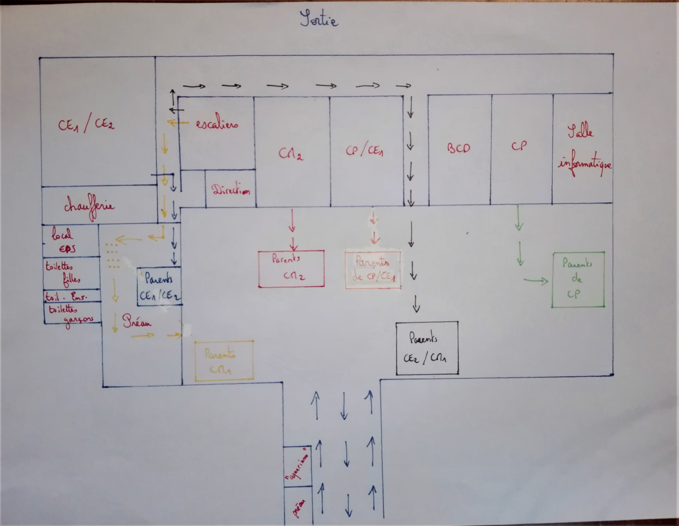

III) Organisation de la demi-pension

Le repas du midi reste le point délicat du retour de l’ensemble des élèves. Matériellement, nous ne pouvons pas assurer une distanciation d’1m entre tous les élèves afin que ceux-ci puissent manger. Malgré tout, nous avons opté pour une organisation permettant une distanciation la plus grande possible entre les enfants comme il est indiqué dans le protocole : les enfants seront 4 ou 5 par table.
Dans la mesure du possible, les élèves resteront à la même place chaque jour afin de limiter les brassages.

- Les repas seront confectionnés sur place par l’AREM dans le respect des gestes barrières et du protocole sanitaire.
- Les repas s’effectueront en deux services :
1er service à 11h45, 2nd service à 12h40.
Cela permettra d’accueillir 72 élèves maximum au premier service, et 72 maximum au deuxième service.
- Les élèves, après s’être lavé les mains entreront dans la cantine sans attendre devant, iront s’installer directement à leur place, déposeront leurs manteaux sur leur chaise et s’assiéront.
- Des masques seront portés par le personnel de service.
- Une désinfection des tables, une ventilation et la mise en place des couverts s’effectuera entre 12h30 et 12h45.

IV) Les récréations

Nous revenons aux récréations décalées que nous avions mises en place il y a quelques années déjà et que nous assurions avant la pandémie. Cela permet un brassage moins important en plus de faciliter la surveillance et limiter les accidents scolaires.
Les jeux sont de nouveau autorisés au sein d’un même groupe.

V) Le passage aux toilettes

Le passage aux toilettes doit se faire par groupe pour éviter trop d’élèves dans les sanitaires.
Il sera interdit de boire aux robinets.
Les sanitaires seront désinfectés à 11h15 et le soir.

VI) Rôle des parents dans le respect des gestes barrières.

Les parents s’engagent de nouveau à expliquer les gestes barrières qui seront attendus à l’école (se laver les mains, tousser ou éternuer dans son coude, utiliser un mouchoir à usage unique et le jeter, saluer sans se serrer la main, éviter les embrassades).
Les parents doivent vérifier chaque jour que leur enfant n’a pas de fièvre (au dessus de 37,8°C) et auquel cas le garder ou le faire garder tout en le signalant à l’école.
Les parents appellent l’école pour signaler l’absence de leurs enfants.
Les parents s’engagent également à déclarer la survenue d’un cas confirmé au sein du foyer familial en précisant si c’est l’élève qui est concerné.
L’exemplarité des parents est essentielle dans la compréhension et le respect des gestes barrières par les élèves. Chaque parent devra ainsi respecter le protocole mis en place à l’école.

Nous vous demandons de fournir :

- Des mouchoirs jetables à vos enfants (utilisation uniquement pour votre enfant).
- Une gourde ou une bouteille d’eau afin d’éviter les contacts avec les robinets.
- Un change au cas où il y aurait des problèmes, (chutes dans l’eau, pipi…).

La possibilité est donnée à chaque enfant de disposer de gel hydroalcoolique. Il pourra être utilisé à certains moments de la journée déterminés par l’enseignant (dans le but d’éviter une utilisation excessive).

Les ongles devront être coupés régulièrement.
VII) Organisation du jour de la rentrée.

Le jour de la rentrée est toujours un jour particulier. Il est rempli de joie, d’excitation mais parfois d’inquiétude, qui plus est en cette période si particulière.
C’est pourquoi, nous avons souhaité conserver notre accueil convivial qui permet aux élèves, parents et enseignants de se présenter les uns aux autres.
Bien évidemment, contrairement aux autres années où l’accueil généralisé se faisait dans la cour, des modifications sont apportées afin de respecter le protocole sanitaire.

Classes de CP, CE1 et CM2

Un accueil sera organisé à partir de 8h30 sur la cour de l’école. Les enfants entreront donc par le portail habituel. Il nous a paru important pour les CP et leurs parents de reprendre dans les lieux habituels.
Une fois sur le plateau, 3 zones (une par classe) seront établies. Il s’agira pour chaque parent et enfant d’attendre son tour en respectant la distanciation qui sera matérialisée.
Nous vous demandons de ne pas vous attarder sur les particularités de vos enfants qui pourront être évoquées ultérieurement avec l’enseignant. Il s’agit bien d’une première prise de contact.
Une fois celle-ci effectuée, les parents sont invités à quitter le plateau afin de limiter le nombre de personnes adultes.
Le port du masque sera obligatoire.

Classes de CE1/CE2, CE2/CM1 et CM1/CM2 :

Un accueil sera organisé à partir de 8h45 sur le plateau de jeux derrière l’école.
Les élèves et parents devront rejoindre le plateau en longeant le restaurant scolaire. Par conséquent, les élèves ne rentreront pas par le portail habituel.
Une fois sur la cour, 3 zones (une devant chaque classe) seront établies. Il s’agira pour chaque parent et enfant d’attendre son tour en respectant la distanciation qui sera matérialisée.
Nous vous demandons de ne pas vous attarder sur les particularités de vos enfants qui pourront être évoquées ultérieurement avec l’enseignant. Il s’agit bien d’une première prise de contact.
Une fois celle-ci effectuée, les parents sont invités à quitter le plateau afin de limiter le nombre de personnes adultes.
Le port du masque sera obligatoire.

Nous vous souhaitons une bonne rentrée à tous. Afin que celle-ci se déroule dans les meilleures conditions, nous vous remercions de bien vouloir respecter ce protocole à la lettre. Il en va de la sécurité de chacun.

L’équipe enseignante, l’AREM et la municipalité.

